ЛОГОПЕД ДЕЛИТСЯ СЕКРЕТАМИ
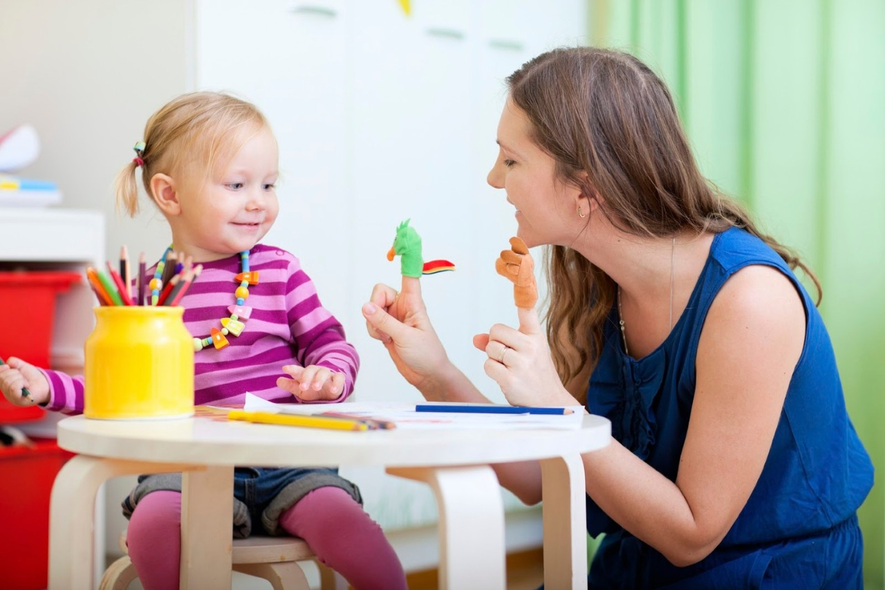
У многих врачей неразборчивый почерк. Да и логопеды говорят порой что-то непонятное. Вот выходит мама из кабинета, заглядывает в карту и видит какие-то страшные буквы: ЗРР или ди… (далее неразборчиво). Или слышит на приёме: «У вашего ребенка дислалия» — неприятно (и опять же непонятно!) как-то звучит… Или ещё на этапе знакомства с медицинской картой ребёнка в детском учреждении будущие родители не могут добиться от врачей разъяснений по поводу этих ЗРР и ОНР... Понятно одно — какие-то проблемы с речью. Но какие? Откуда? И что с ними делать?
ЗРР — задержка речевого развития В идеале к двум годам у ребёнка уже приличный словарный запас (от 100 до 300 слов), он активно строит предложения из двух–четырёх слов, употребляет прилагательные, наречия, рассказывает стихи, задаёт вопросы. С двух-, а тем более с трёхлетним ребёнком уже есть о чём поговорить! Но иногда ребёнок в два года практически не говорит предложениями, речевая активность его снижена, словарный запас ограничен звукоподражательными, лепетными словами. Иногда речь отсутствует вообще, либо словарный запас очень мал. Диагноз «задержка речевого развития» ставят малышам до трёх лет. И эти три буквы — ЗРР — можно увидеть практически в любой медицинской карте воспитанника дома ребёнка. Кроме очевидных социальных причин такой задержки (с детьми просто никто не общается столько, сколько это необходимо для полноценного развития), причины могут быть и соматические, поэтому ЗРР ставят и вполне домашним детям. Ребёнок может какое-то время отставать в речевом развитии, если у матери было неблагоприятное течение беременности или родов (например, гипоксия или асфиксия плода, стремительные или затяжные роды). Если в первые годы жизни малыш часто болел, имеет сниженный иммунитет или хроническое заболевание, значительно отстаёт от сверстников по росту, весу, показателям моторного развития — он тоже попадает в группу риска по ЗРР. Черепно-мозговые травмы и серьёзные интоксикации также влияют на развитие речи. Многие специалисты считают, что чем раньше начинается коррекционная работа с ребёнком, тем надёжнее удаётся скомпенсировать имеющиеся речевые проблемы, а то и предотвратить новые.
Как же организовать такую работу? В некоторых логопедических детских садах, помимо «классических» групп для пятилеток c ОНР (общим недоразвитием речи), открывают группы для малышей с ЗРР и ОНР с четырёх, а то и с двух–трёх лет. Маленького ребёнка, не посещающего детсад, можно водить на занятия в лекотеку — так называется специальное учреждение, где с «домашними» детьми занимаются психологи, дефектологи, логопеды. На занятия в лекотеку принимают ребят в возрасте от двух до семи лет. Логопед в поликлинике после осмотра ребёнка порекомендует подходящее учреждение и при необходимости даст характеристику или справку, а также посоветует, как организовать занятия самостоятельно. Кроме родительского внимания и любви, которые приёмный ребёнок получает в новой семье и которые дают очень яркий рывок в развитии, ему понадобятся и занятия по развитию общей и мелкой моторики. Сейчас можно найти много разных сборников авторских и народных пальчиковых игр. Развивая руку, мы стимулируем развитие речи. Также очень полезна артикуляционная гимнастика. Иногда ребёнок не может даже просто вытянуть губы трубочкой или как следует улыбнуться, а у ребят из детских домов вообще первое время мимика небогатая — её тем более надо развивать. Словарный запас будет обогащаться сам собой: в жизни малыша столько новых людей, вещей, понятий! Но хорошо бы и к этому процессу отнестись повнимательнее — объяснять ребёнку смысл непонятных ему (хотя вроде бы и знакомых) слов, пояснять свои и его действия. Если у ребёнка задержка речевого развития, следует посещать логопеда для наблюдений, ходить на развивающие занятия в лекотеке или группе кратковременного пребывания. В случае лёгкой задержки неплохие результаты даёт даже посещение обычного детского сада или яслей — ребёнок будет стремиться к тому, чтобы другие дети и воспитатели его понимали, ведь те не будут ловить и «расшифровывать» каждое слово, как любящая мама! К сожалению, задержка речевого развития иногда является залогом речевых проблем и в более старшем возрасте, но даже в этом случае раннее начало занятий с ребёнком если и не решит все его проблемы, то как минимум смягчит проявление речевых недостатков в будущем.
ОНР — общее недоразвитие речи Это не совсем диагноз, скорее логопедическое заключение. Недоразвитие речи может быть у любого ребёнка — как у «совсем домашнего», так и у приёмного. В группе риска — дети с ослабленным здоровьем, наличием хронических заболеваний, со сниженным слухом, с неврологическим расстройствами. Если беременность матери была осложнена инфекциями, хронической гипоксией, роды протекали неблагоприятно — тоже есть предпосылки для речевого недоразвития. Очень часто дети с ОНР начинают позже говорить — к трём, четырём, а в особо тяжёлых случаях и только к пяти годам. В целом, ОНР представляет собой нарушение всех компонентов речи — фонетики, грамматики, лексики: нарушена слоговая структура слов (ребёнок переставляет слоги, сокращает их — «коломо» вместо «молоко», «титики» вместо «часики», «тика» вместо «бабушка»), неправильно произносятся звуки (не один-два, а пять, десять, двенадцать… в моей практике был мальчик, у которого было нарушено 20 звуков!). Дети с ОНР с трудом усваивают грамматические нормы языка, в старшем возрасте медленно осваивают чтение, письмо, находятся в группе риска по дисграфии и дислексии. Но ребёнок с ОНР — это не «глупый» и не недоразвитый ребёнок. Это ребёнок с речевыми проблемами, которые можно и нужно решать. Общее недоразвитие речи бывает трёх уровней.
ОНР I уровня ставят детям, у которых отсутствует связная речь, но они могут использовать в речи отдельные лепетные слова, звукоподражания.
При ОНР II уровня словарь несколько больше, уже появляются общеупотребительные слова и фразы, хотя и сильно искажённые.
Ребёнок с ОНР III уровня говорит полной фразой, но она аграмматична, его словарный запас маленький, встречаются слоговые нарушения, свободное общение затруднено. Каждый логопед умеет работать с речевыми проблемами любой сложности. Но всё-таки 15 минут или даже получаса занятий в поликлинике для ребёнка с ОНР маловато будет. Для детей с ОНР существуют логопедические сады или логопедические группы в массовых детских садах. Поэтому, если логопед предлагает пройти специальную комиссию и получить направление в такую группу или сад, лучше не отказываться.
В логопедическом саду ребёнка с речевыми проблемами лучше подготовят к школе. Логопедические группы обычно комплектуются с пяти лет, в некоторых случаях с трёх-четырёх. Чтобы попасть в такую группу, надо пройти ПМПК — психолого-медицинскую педагогическую комиссию. Логопед в поликлинике по результатам осмотра может направить ребёнка на ПМПК, а уж соответствуют ли проблемы профилю сада или нет, окончательно решает комиссия.
Дислалия — нарушение звукопроизношения Ребёнок не говорит Р, Л, Ш, С, З, Ч или любой другой звук. Или несколько звуков. До пяти лет ребёнок не может произносить звуки правильно в силу возрастных особенностей развития — это не патология. Бывает, приходит на приём к логопеду мама с трёхлетним карапузом и жалуется, что он ужасно говорит: вместо «рыба» — «лыба», а вместо «мышка» — «мыфка»… и очень удивляется, что их тут же не берут на занятия! Но ребёнок ещё растёт, части его тела тоже растут, артикуляционный аппарат несовершенен, и учить ребёнка двух-трёх лет правильно произносить звуки — всё равно что учить летать птенца, только вылупившегося из яйца. Можно помочь языку и губам побыстрее обрести требуемую ловкость, делая по утрам и вечерам весёлую гимнастику — но не простую, а артикуляционную. Не пытайтесь ставить звуки самостоятельно! Иногда родителям кажется, что нет ничего сложного научить правильно произносить Р или Ш, и приходит потом такой ребенок в пять лет к логопеду — а у него горловой Р, или межзубные свистящие звуки, или ещё что-нибудь весьма некрасивое по звучанию.
Бывает дислалия механическая — когда нарушено строение артикуляционного аппарата: укорочена подъязычная связка (уздечка, как говорят в народе), нарушен зубной ряд, неправильный прикус и т. д. Тогда может понадобиться консультация, а то и помощь ортодонта и хирурга. Если ребёнку исполнилось пять лет и он хотя бы один звук произносит неправильно — обязательно нужны занятия с логопедом. И лучше эти проблемы решить до школы — начинать «грызть гранит науки» нужно с чистой речью.
Стёртая дизартрия Родитель вряд ли увидит разницу между стёртой дизартрией и дислалией — вроде бы и там, и там одинаковое нарушение звукопроизношения. Но при дизартрии оно обусловлено недостаточной иннервацией мышц речевого аппарата — губ, языка, нёба, что для специалиста означает длительную и нелёгкую работу. При стёртой дизартрии ребёнку тяжелее произносить звуки, порой страдают даже гласные, органы артикуляции не слушаются своего хозяина. Бывает, что ребёнок неловок в движениях, не может попрыгать или удержать равновесие на одной ножке, не может точно повторить последовательность движений вслед за взрослым, замедленно выполняет задания. Начинаешь проверять его артикуляционный аппарат — а язык тоже как бы неловок, дрожит, объём движений неполный (бывает, что у такого ребёнка несколько повышено слюноотделение). Просишь держать язык ровно — а он заваливается набок, просишь спрятать за зубки — а он дерзко вылезает наружу. Иногда, выполняя задания, ребёнок страдальчески хмурится, таращит глаза и совершает множество ненужных лишних движений. Часто страдают свистящие и шипящие звуки. Язычок просовывается между зубами или уходит куда-то вбок, могут страдать гласные звуки — звучать смазанно, с носовым оттенком. Общее звучание речи неряшливое, невнятное. У занятий с такими детьми есть особенность: при поставленном звуке они долго не вводят его в речь даже при интенсивных занятиях, так как волнуются и могут «вспомнить» свой детский дефект. Поэтому требуется много времени и усилий и самого ребёнка, и мамы, и специалиста, чтобы речь стала правильной и красивой.
Заикание - это нарушение темпоритмической стороны речи, обусловленное судорогами мышц речевого аппарата. Одно из неприятнейших нарушений речи. Требуется длительная слаженная работа многих специалистов, чтобы справиться или уменьшить выраженность этого дефекта. Часто родители рассказывают: «Собака укусила», «Пьяный испугал» или «Упал, расшибся — и стал заикаться». Но на самом деле все подобные случаи всего лишь запускают механизм, готовый к действию. Вот классический анамнез ребёнка, который «вдруг» стал заикаться. Такой ребёнок имеет ослабленный иммунитет, поздно или, наоборот, слишком рано заговорил, имеет ослабленную нервную систему, находится под длительным воздействием каких-то негативных факторов (социальных или психологических). Чаще всего заикаться ребёнок начинает в возрасте от 3 до 5 лет. Как ни странно, даже радостное событие может послужить тем камешком, который сдвинет лавину. Ребёнок чего-то очень ждёт, хочет — и вот это происходит, а нервная система не может справиться со шквалом положительных эмоций, «перегревается», и ребёнок начинает заикаться. А уж про неприятные события и говорить нечего, у впечатлительного ребёнка любой стресс может привести к заиканию. Если такое произошло — не стоит откладывать визит к логопеду и невропатологу. В первые две недели (максимум месяц) заикание можно купировать с помощью невропатолога, соблюдая рекомендации логопеда. Если же купировать не удалось, начинается длительная работа. Детям с заиканием помогут в группе для заикающихся в логопедическом детском саду, направляет туда ПМПК.
Дисграфия и дислексия Это нарушения письма и чтения при сохранном интеллекте и физическом слухе. Часто эти расстройства «дружат», и при наличии одного из них можно подозревать у ребёнка и второе, хотя встречаются и «изолированные» случаи.
Дисграфия — это специфическое нарушение письменной речи. «Он лен ив, он двоечник», — переживает мама. «Не хочет заниматься, неряшливо пишет», — возмущается учитель. И ошибки-то какие — пишет слитно предлоги, а то и слова, путает Б и Д или О и А; пишет как слышит, а то и своё что-то выдумывает; не соблюдает границ предложения; не обращает внимания на знаки препинания… Конечно же, ребёнок всё это делает не со зла. Скорее всего, у него расстройство логопедического характера, и юный школьник просто не может писать правильно. Часто у дисграфиков плохой почерк, они могут не дописывать окончания слов, пропускают буквы в словах и предложениях. Сам процесс письма вызывает у них чувство дискомфорта, дети с такими проблемами рассказывали мне, что им «неприятно писать, неудобно, болит голова». В группе риска дети, у которых раньше были проблемы с речью, особенно ОНР или стёртая дизартрия. Дети с нарушением внимания, с нетвёрдой памятью, ребята с леворукостью, особенно переученные, тоже могут попасть в ряды дисграфиков. Если у ребёнка не тяжёлая форма дисграфии (или вовсе только её элементы), то занятия с логопедом на школьном логопедическом пункте помогут подружиться с письменной речью. Если параллельно с ребёнком будет заниматься нейропсихолог и, возможно, даст свои рекомендации невропатолог, то учиться станет намного легче. Разновидностей дисграфии несколько. При обследовании логопед определит, какой именно дракон терзает успеваемость вашего ребенка и какие средства укрощения понадобятся.
Дислексия — частичное специфическое нарушение процесса чтения, которое проявляется в повторяющихся ошибках стойкого характера. Ребёнок читает, но слова не складываются у него в осмысленный текст, он пропускает буквы и слова, «не чувствует» знаков препинания — и, конечно же, не получает удовольствия от чтения, ему тяжело учиться, так как он даже не может толком понять задание. Специалисты отличают дислексию у детей от трудности овладения чтением из-за каких либо других причин — например, нарушений слуха или зрения. То есть у ребенка с дислексией нормальное интеллектуальное развитие, сохранный слух и зрение. Необязательно, но очень часто дислексия и дисграфия имеют наследственные предпосылки, то есть в одной семье на протяжении нескольких поколений могут отмечаться такие случаи. Если как следует покопаться в биографиях великих изобретателей, актёров, математиков и просто интересных людей, то можно обнаружить, что многие из них не очень-то дружили с чтением, а то и не могли научиться грамотно писать. Может быть, природа обделила их этой способностью, но зато взамен щедро вознаградила другими талантами? Однако можно себе представить, как же тяжело им было выслушивать замечания от родственников и учителей и подозрения в умственной несостоятельности! Сейчас, к счастью, существует много методик, которые позволяют помочь ребёнку справиться с трудностями при освоении чтения и письма — а какую лучше выбрать, посоветует логопед. Также полезно проконсультироваться с психологом и невропатологом.
Ринолалия Это нарушение речи из-за врождённой расщелины нёба. Носовая и ротовая область оказываются совмещёнными, у ребёнка нарушено дыхание, речь звучит с неприятным гнусавым оттенком. Здесь требуется хирургическая работа, логопедическая, педагогическая, но самое главное — любовь родителей и их желание победить трудности. К сожалению, до сих пор можно встретиться с мнением, что у детей с расщелиной губы или нёба обязательно будет отставание в интеллектуальном развитии. Мало того, до сих пор встречаются случаи, когда от ребенка отказываются из-за этой патологии ещё в роддоме. Какое-то время ребёнок действительно может отставать в речевом развитии, но если не медлить с занятиями — а такому ребёнку требуется логопедическая помощь и до операций, и после, — то всё можно наверстать. Мне доводилось общаться с родителями, которые удочерили малышку с ринолалией. Сначала ей диагностировали задержку речевого развития, но через полтора года она болтала не хуже любого ребенка её возраста, хотя ей ещё не сделали операцию и занималась с ней в основном мама. Но мама почти сразу проконсультировалась у всех специалистов и следовала их рекомендациям.
*** Итак, если вас беспокоит речь ребёнка — стоит показаться логопеду. «Планово» логопед осматривает ребёнка в два, три года, в пять лет и перед школой. Однако это не означает, что нельзя подойти с вопросами в любое другое время. Не стесняйтесь обращаться с вопросами к логопеду независимо от возраста ребенка. Даже если проблема кажется пустяковой, лучше лишний раз убедиться, что вы всё делаете правильно.

